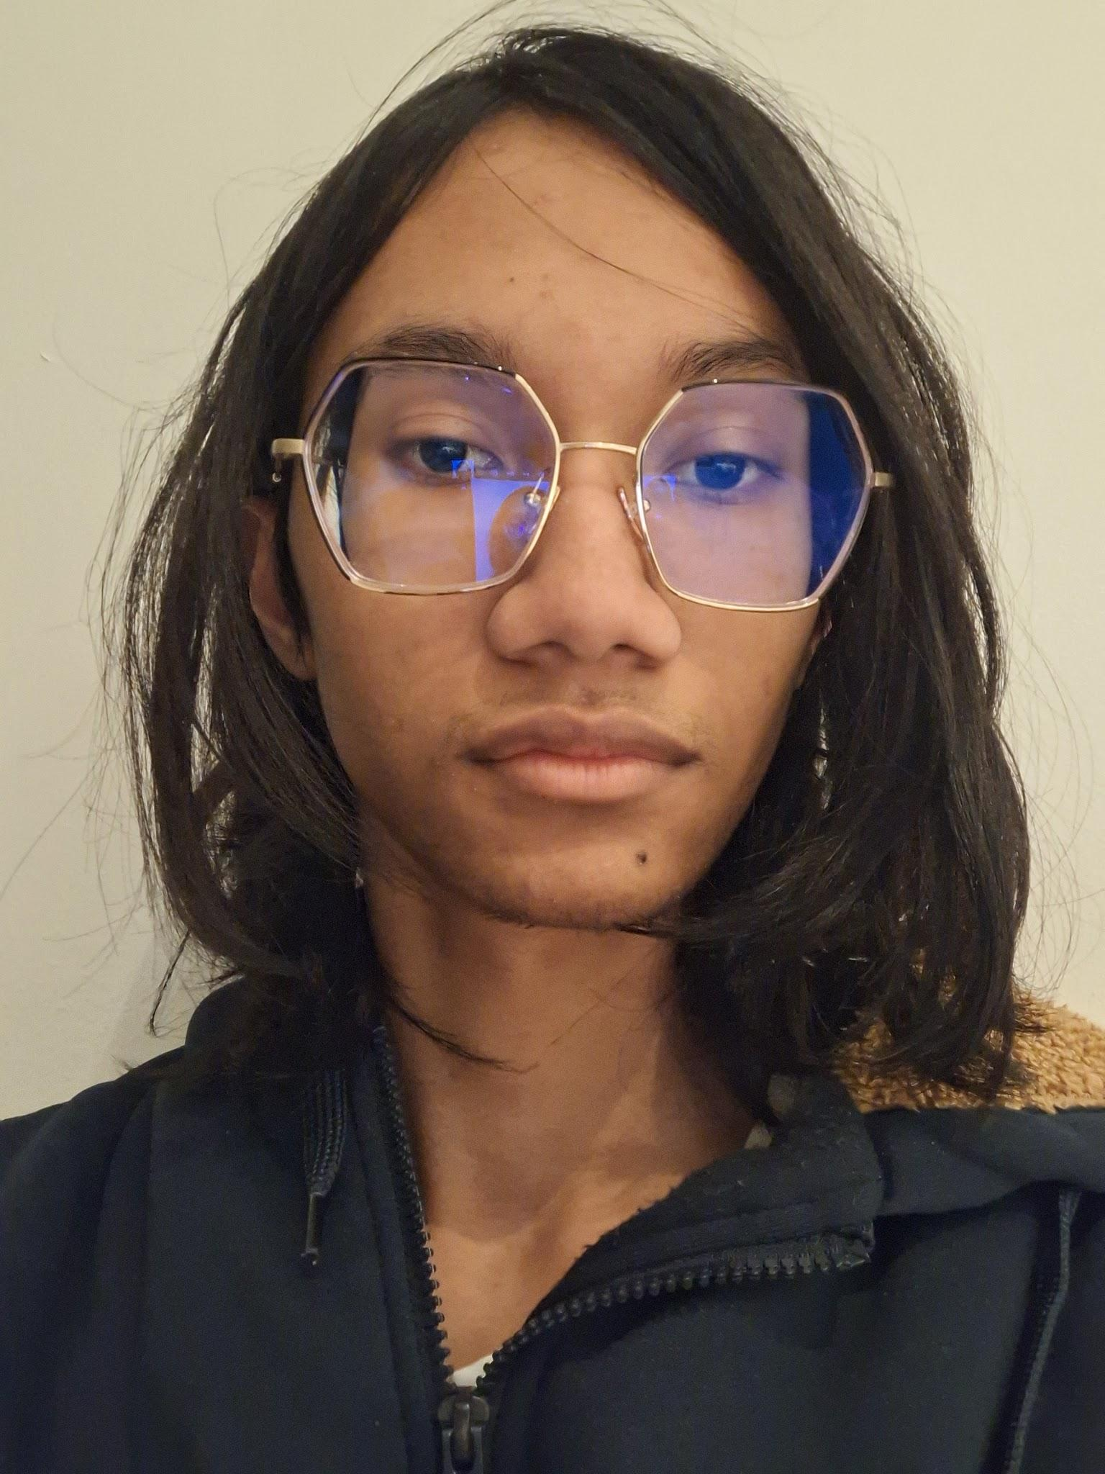
v
EDUCATION
Software Development
Grafisch Lyceum (2024 – 2026)

Erasmus College (2019 – 2024)(MAVO)

Jayden Kartawirja
Software Developer
CONTACT
+31 6 25398885
102380@glr.nl
Zoetermeer

SKILLS
HTML/CSS
JavaScript
PHP
SQL Databases
GDScript
WORK EXPERIENCE
Dirk (Jan. 2025 – Dec. 2025)
Jumbo (Jan. 2024 – Apr. 2025)
Maatschappelijke Stage
Thomashuis Zoetermeer (Nov. 2022 – Feb. 2023)

